Ćwiczenie laboratoryjne nr.6 Ksawery Zelek
Fragmenty kodów
Czyszczenie i przygotowanie środowiska
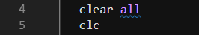
Na początek czyścimy konsolę i pamięć, żeby nie mieszały się nam stare wyniki z poprzednich zadań.

METODA 1 – Metoda rozkładu LU
Skrypt dokonuje dekompozycji macierzy współczynników A na macierz trójkątną dolną L oraz macierz trójkątną górną U. Proces odbywa się na macierzy rozszerzonej o wektor wyrazów wolnych B. Po wyznaczeniu macierzy trójkątnych, przeprowadzane jest podstawianie w tył, aby uzyskać wektor rozwiązań x.
SKRYPT:
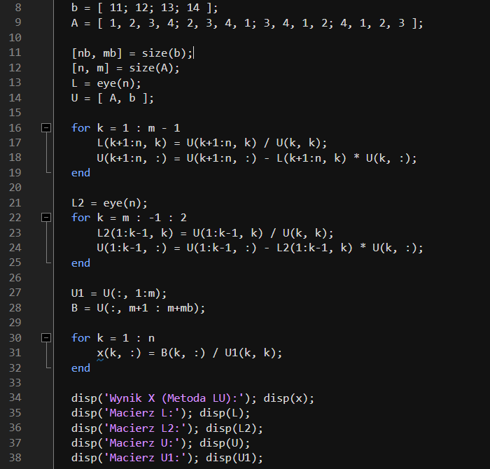
WYNIK:
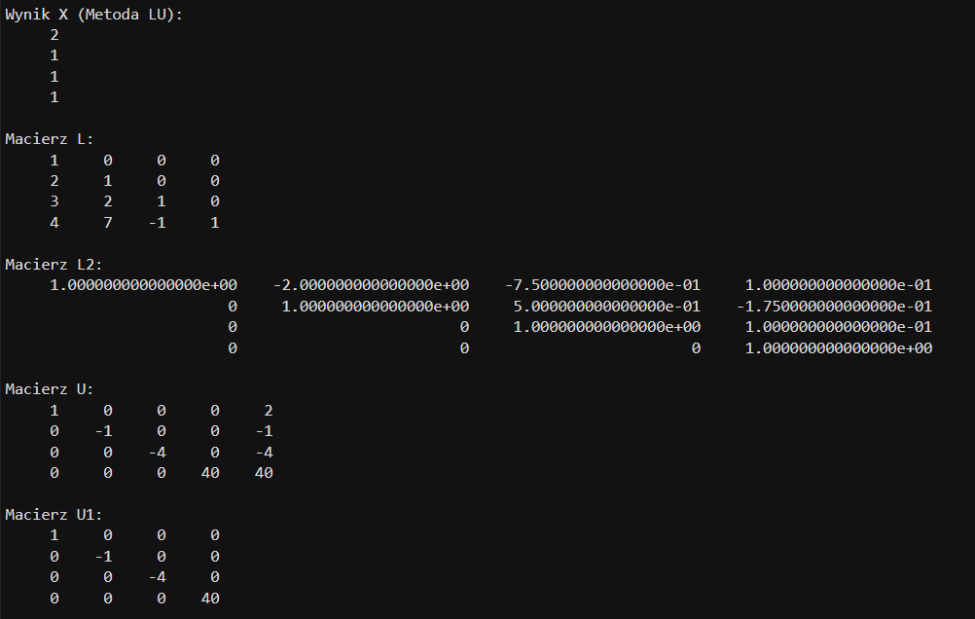

METODA 2 – Metoda Cramera
Skrypt wykorzystuje własności wyznaczników macierzy do rozwiązania układu. Definiowany jest układ równań poprzez wektor b i macierz współczynników A. Obliczany jest wyznacznik główny W za pomocą funkcji wbudowanej det(). Wyznaczniki szczegółowe Wx, Wy, Wz, Ww są zapisane statycznie dla podanej macierzy A poprzez ręczne wstawienie wektora b do kolejnych kolumn. Następnie wynik x otrzymywany jest przez podzielenie wyznaczników szczegółowych przez główny.
SKRYPT:
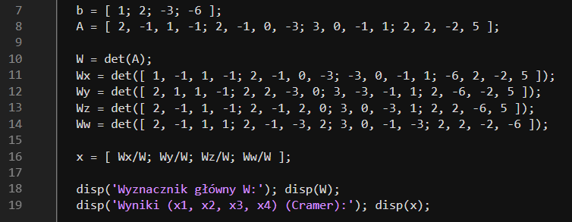

WYNIK:
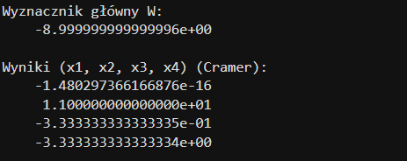

METODA 3 – Metoda Gaussa
Skrypt rozwiązuje układ równań poprzez sprowadzenie układu do macierzy trójkątnej górnej, co umożliwia podstawienie w górę (wyznaczenie wektora X). Kod zawiera funkcję częściowego wyboru elementu głównego – w przypadku natrafienia na wartość 0 na przekątnej A(j,j) == 0, program szuka wiersza poniżej, w którym dany współczynnik jest różny od zera i zamienia je miejscami (pętla z warunkiem if A(k,j) == 0).
SKRYPT:
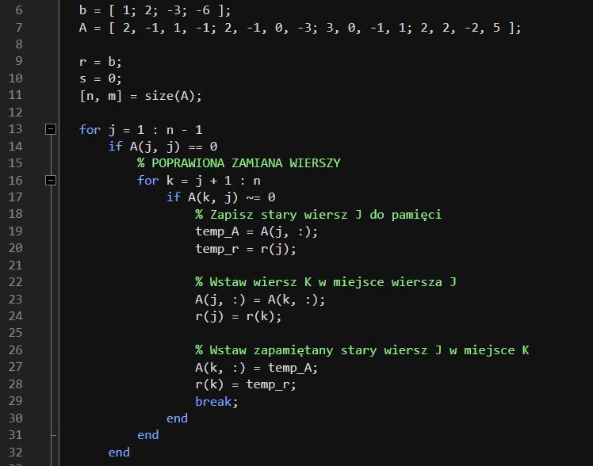
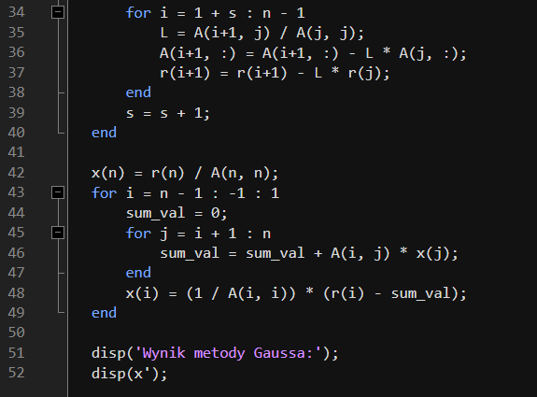

WYNIK:
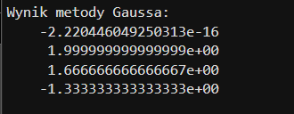

METODA 4 – Metody wbudowane
Zastosowanie dwóch komend systemowych: operatora dzielenia lewostronnego macierzy A\B oraz komendy wykorzystującej mnożenie przez odwróconą macierz x = inv(A) * b.
SKRYPT:
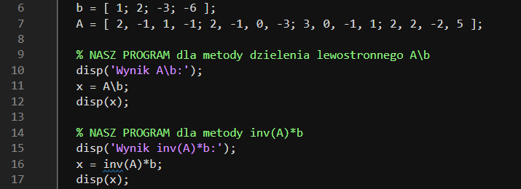

WYNIK:
